**Классный час о выборе профессии *«Хочу. Могу. Надо»***

***(9 класс)***

**Цель:** Ознакомление обучающихся с миром профессий, оказание помощи в правильном выборе.  
**Задачи:**1) Формировать у учащихся активного и ответственного отношения к жизни;  
2) Помочь учащимся выявить свою профнаправленность;  
3) Расширить знания учащихся о мире профтруда;  
4) Создать положительную мотивацию выбора профессии.

**Ход мероприятия**.

**I.Вступительное слово**

*Классный руководитель:*  Пройдет совсем немного вре­мени, и вам придется выбирать свой путь в жизни. И путь этот начнет­ся с перекрестка, от которого расходятся не 3, как в сказке, а 50 тыс. дорог - именно столько сейчас существует профессий...   
Итак, *цель* нашего классного часа: расширить знания о мире профессий, оказать помощь в правильном выборе дела по душе.  
 Давайте определим, что подразумевает слово *профессия*? (Ответы) Вы правильно понимаете значение этого слова.  Слово профессия (от лат. profitere – «объявлять своим делом») означает род трудовой деятельности, требующий определённой подготовки и являющийся источником существования.   
 - Кто уже выбрал профессию?  
 - А кто пока не определился?  
 - Кого этот вопрос пока еще не интересует?  
 Данные опроса показали, что о выборе профессии самое время задуматься именно сейчас.  
 Проведем *тренинг*, который докажет правильность мысли о том, что выбор профессии не должен быть случайным.  
**Тренинг** «Рука судьбы»

*Цель тренинга*: показать участникам последствия случайного выбора профессии.

- На отдельных листочках напишите профессии, которые вам интересны. Складываем эти листочки в мешочек и перемешиваем, затем по очереди вытягиваем из мешочка. Читаем. Хотели бы вы стать…..? (Эмоции учеников). Только что мы наглядно убедились в том, что выбор профессии не должен быть случайным. Необходимо выполнение *трех условий*: *Хочу* - мои желания  
*Могу* - способности и возможности  
*Надо* - потребности рынка труда  
 *Первое условие* — мои желания, которые подразумевают интерес к профессии. Во все времена люди по-разному относились к своей работе, к труду, что им приходилось выполнять. *Послушайте легенду:* давным-давно во французском городе Шартре строился большой собор. Троих рабочих, подвозивших на тачках строительный камень, спросили, чем они занимаются. Первый ответил: "Обтёсываю эти проклятые камни, вон какие мозоли на руках набил!" Второй молвил: "Я обтёсываю и вожу камни, зарабатываю на кусок хлеба своей жене и дочкам". А третий сказал с улыбкой: "Я строю прекрасный собор". Занимаясь одной работой, все трое дали различные ответы на заданный вопрос.- А в чем причина? (Учащиеся отвечают)  
 Вывод: В ответах каждого прозвучало их особенное отношение к одной и той же деятельности: строительству собора. Не секрет, что и в наше время развития науки, техники, телевидения, компьютеров далеко не все люди относятся к своей работе с любовью, получают от труда удовлетворение и радость; не каждый испытывает любовь к своей профессии. Следовательно, труд приносит радость и успех только тогда, когда он по душе, соответствует способностям.  
 Существует множество методик, позволяющих определить ваши способности и возможности, тип вашей будущей профессии. Например, **тест с геометрическими фигурами** поможет вам разобраться в себе. Используя три геометрические фигуры (треугольник, круг, квадрат), нарисуйте человечка, состоящего из 10 элементов. Должны быть использованы все три вида фигур. Качество рисунка не имеет значения. Если нарисованы лишние элементы, их надо зачеркнуть, если их не хватает, то дорисовать недостающие. Время выполнения - 30 с. (Выполнение задания.)  
-Теперь подсчитайте количество треугольников.  
- Слушайте ключ к тесту:  
*Первый тип:* 6-8 треугольников - тип руководителя, хорошие преподаватели. Ярко выражено стремление к лидерству, хорошо разбираются в людях, работают с информацией.  
*Второй тип:* 5 треугольников. Ответственный исполнитель, хорошие организаторские способности. Профессионал, до мелочей продумывающий свою деятельность.  
*Третий тип:* 4 треугольника. Разнообразие интересов и талантов. Склонность к индивидуальной работе.  
*Четвертый тип:* 3 треугольника. Тип ученого. Рационален, объективен, легко переключается с одного вида деятельности на другой.  
*Пятый тип:* 2 треугольника. Интерес к искусству и человеку. Тонко чувствует все новое и необычное.  
*Шестой тип:* 1 треугольник. Изобретатель, конструктор, художник. Обладает богатым воображением.  
 Конечно, этот тест не отражает все многообразие ваших талантов. Но, может быть, он поможет вам задуматься о себе, о своих возможностях и способностях и начать развивать эти способности.   
Ситуация № 1. Таня пока не знает, чего она хочет, способностей и талантов у нее особых нет, да и на поиски их не хватает времени. Но от богатства и славы не отказалась бы. В общем, хочется ей делать что-то , а что, она не знает. Кстати, таких чудаков немало — больше половины всех выпускников.

* К какому рисунку относится это описание?

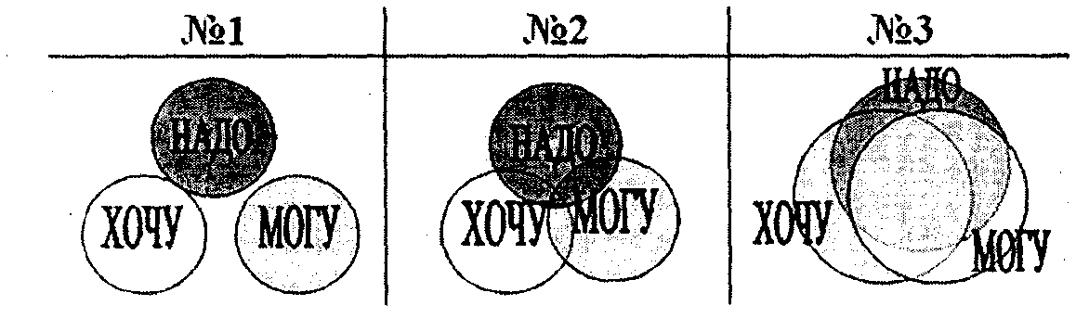

Ситуация № 2. Лена хочет быть «как все». Чтобы была своя семья, дом, дети. Звезд с неба она не хватает и талантами не блещет. Но ей нравится возиться с детьми, а у них в городе постоянно не хватает воспитателей в детских садах. Она и решила стать воспитателем. И попала в точку.   
К какому рисунку относится это описание?

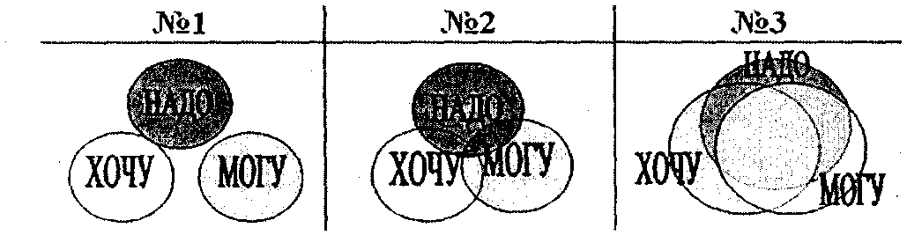

Ситуация № 3. Саша хочет быть программистом. Компьютер он знает как свои 5 пальцев, читает книги по программированию, сделал свой сайт. А информационные технологии сейчас востребованы везде, так что выбор Саши оказался самым удачным.   
Как же у Саши получился такой удачный выбор?   
К какому рисунку относится это описание?

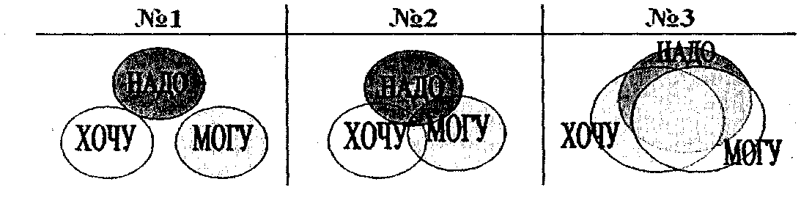

Во второй части классного часа мы начнём знакомство с профессиями.   
Классификация профессий:

* Человек-природа (ветеринар, агроном, гидролог, овцевод, селекционер, зоотехник, кинолог, геолог, охотовед, эколог, мелиоратор и т. п.);
* Человек-техника (водитель, слесарь, инженер, конструктор, летчик, машинист, электрик, строитель, автослесарь, сантехник., горнорабочий и т. п,);
* Человек-человек (учитель, врач, журналист, продавец, медсестра, воспитатель, официант, юрист, парикмахер);
* Человек -знаковая система (бухгалтер, ученый, экономист, математик, программист, нотариус и т. п.);
* Человек -художественный образ (художник, актер, режиссер, артист, дизайнер, скульптор, дирижер, фокусник, поэт, композитор, балерина, фотограф и т. п.)

Задание (по группам)

*Первая группа будет составлять список*

* ***«Самые модные профессии».***

*Вторая группа –*

* ***«Самые забытые профессии».***

*Третья группа –*

* ***«Профессии, которые всегда нужны».***

*Четвертая группа –*

* ***«Самые отважные профессии».***

Заключительное слово*:*

*Классный руководитель.* Выбор профессии - это очень важное событие в жизни каждого человека. В дальнейшем мы продолжим знакомиться с разными интересными и полезными профессиями.Но какую бы профессию вы ни выбрали, вам всегда пригодятся знания, полученные в школе. Поэтому постарайтесь уже сейчас определить область ваших интересов, больше читайте, изучайте, набирайтесь опыта и знаний. Для этого нужно пробовать себя в самых разных областях.   
 Все профессии прекрасны.  
Все профессии важны.  
Знаем мы, что наши руки  
Будут Родине нужны**!**

**Рефлексия.**

*- Какие чувства остались после мероприятия? Какие открытия вы для себя сделали?*

**Информационные источники:**

* Пряжников Н.С. Профориентация в школе и колледже: игры, упражнения, опросники: 8-11 классы, ПТУ и колледж. – М.: ВАКО, 2008. – 288 с.
* Резапкина Г.В. скорая помощь в выборе профессии. Практическое руководство для педагогов и школьных психологов. – М.: Генезис, 2010. – 48 с.
* Резапкина Г.В. Психология и выбор профессии: программа предпрофильной подготовки. Рабочая тетрадь учащегося. 4-е изд. – М.: Генезис, 2010. – 144 с.
* Фадеева Е.И., Ясюкевич М.В. От выбора профессии к успеху жизни. Учебно-методическое пособие. М.: УЦ Перспектива, 2008 – 128 с.
* Шмидт В.Р. Классные часы и беседы по профориентации для старшеклассников: 8-11 класс. – М.: ТЦ Сфера, 2007. – 128 с.
* Н.И.Дереклеева и др.Справочник классного руководителя.-М.:ВАКО. – 2005.
* Н.И.Дереклеева Новые родительские собрания -М.:ВАКО. – 2006.
* Материалы Интернет.